數位電路設計LAB05實驗報告

0416094 黃兆宇

一、結構圖:

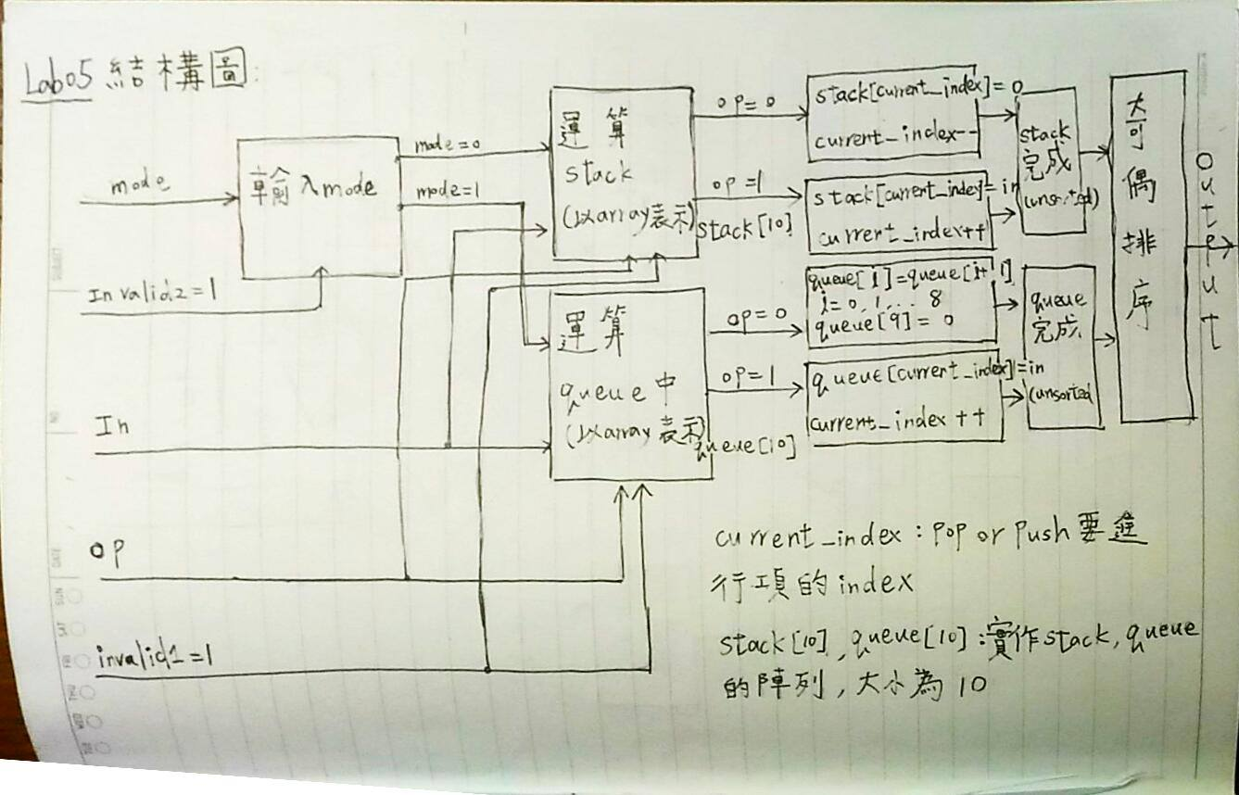

二、流程圖:

